**Памятка для обучающихся об информационной безопасности детей**

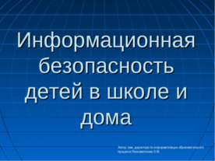

**НЕЛЬЗЯ**

1. всем подряд сообщать свою частную информацию (настоящие имя, фамилию, телефон, адрес, номер школы, а также фотографии свои, своей семьи и друзей)
2. открывать вложенные файлы электронной почты, когда не знаешь отправителя
3. грубить, придираться, оказывать давление — вести себя невежливо и агрессивно
4. не распоряжайся деньгами твоей семьи без разрешения старших – всегда спрашивай родителей.
5. не встречайся с с Интернет-знакомыми в реальной жизни - посоветуйся со взрослым, которому доверяешь

**ОСТОРОЖНО**

1. не все пишут правду. Читаешь о себе неправду в Интернете — сообщи об этом своим родителям или опекунам.
2. приглашают переписываться, играть, обмениваться – проверь, нет ли подвоха
3. незаконное копирование файлов в Интернете - воровство
4. всегда рассказывай взрослым о проблемах в сети – они всегда помогут.
5. используй настройки безопасности и приватности, чтобы не потерять свои аккаунты в соцсетях и других порталах.
6. Уважай других пользователей

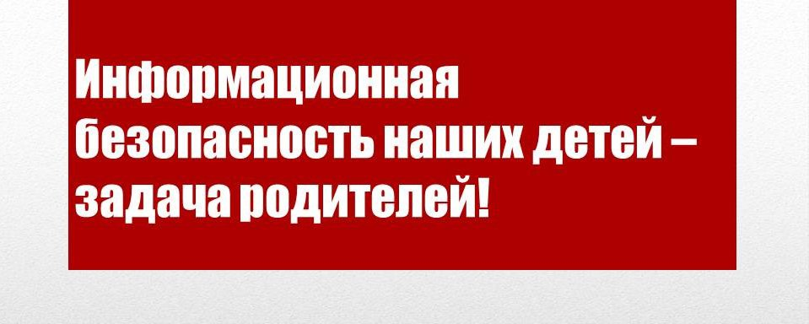

1. Пользуешься Интернет-источником – делай ссылку на него
2. Открывай только те ссылки, в которых уверен
3. Общаться за помощью взрослым – родители, опекуны и администрация сайтов всегда помогут.
4. Пройди обучение на сайте «Сетевичок» и получи паспорт цифрового гражданина!